​
Sommige navigatiesystemen kunnen onze locatie niet vinden. Advies is dan ook Scheepsbouwweg 1 in te voeren en daar links de hoek om te rijden. Daar, aan het grote parkeerterrein is IT Campus Rotterdam gevestigd.

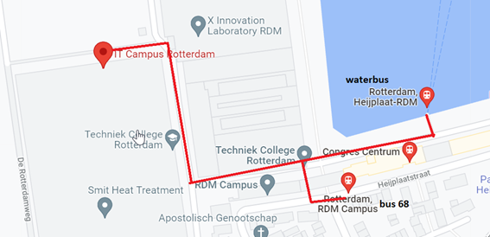​
Het is gratis parkeren en er is voldoende parkeergelegenheid.
tip: neem de veerpont
Een duurzaam alternatief om naar IT Campus Rotterdam te komen is de veerpont van de Watertaxi vanaf Marconistraat (vlakbij metrostation Marconiplein). Voor slechts € 2,- vaar je over naar deze locatie. Bij Marconistraat kun je gemakkelijk en gratis parkeren (ook je fiets).



